“国培计划（2012）”——紧缺薄弱学科骨干教师培训项目
江南大学小学音乐班
简 报
第 3 期

主办：江南大学田家炳教育科学学院 校长教师培训中心 2012年11月14日

课堂回放

- 小学音乐教学中的问题与对策
- 简易MIDI的制作方法
- 学校音乐改革的新机遇——2011版小学音乐课标准解读
- 器乐教学的组织与训练

聚焦实践

- 课例研讨
- 课堂器乐与小乐队训练教学实践观摩
- 我的音乐教学观

学员天地

- 培训感悟
- 诗苑心语
- 结业典礼
课堂回放
- 中小学音乐教学中的问题与对策（无锡市音乐家协会艺术指导顾洪）
江南大学 人文学院 沈银雨
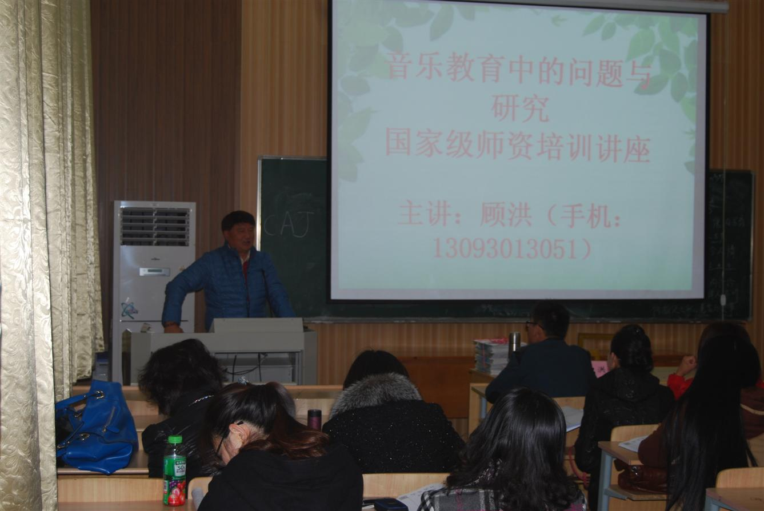
11月11日上午，无锡市音乐家协会艺术指导顾洪老师为学员们带来了一场题为《音乐教育中的问题与研究》的讲座。顾老师指出：音乐教育应充满音乐性、思维性、兴趣性，为培养爱国而具有完美人格的人服务，反之，则为问题。
顾老师理论联系实际，从“教材的选择”、“教学目的确定的系统性与多样性”、“教学方法的学习与积累”、“课外音乐活动”四个方面，对现今音乐教育中的问题与研究成果作了详细阐述。他要求教师“不断积累自己的音乐修养”，正确鉴别音教优劣。在教学中，“学习时尽量启发学生对音乐的认知”，“巩固时多鼓励学生的再度艺术创作”，“课外作业多让学生作自我表演性唱”。在教学方法方面，顾老师分享了几个有效技法，比如“对比法”、有效学习“附点、切分、后半拍音”等。此外，他还鼓励学员们对音乐课进行自我总结和反思，使音乐教育达到一个新的层次。

- 简易MIDI的制作方法（江南大学﹒人文学院﹒音乐系马克副教授）
江南大学 人文学院 沈银雨
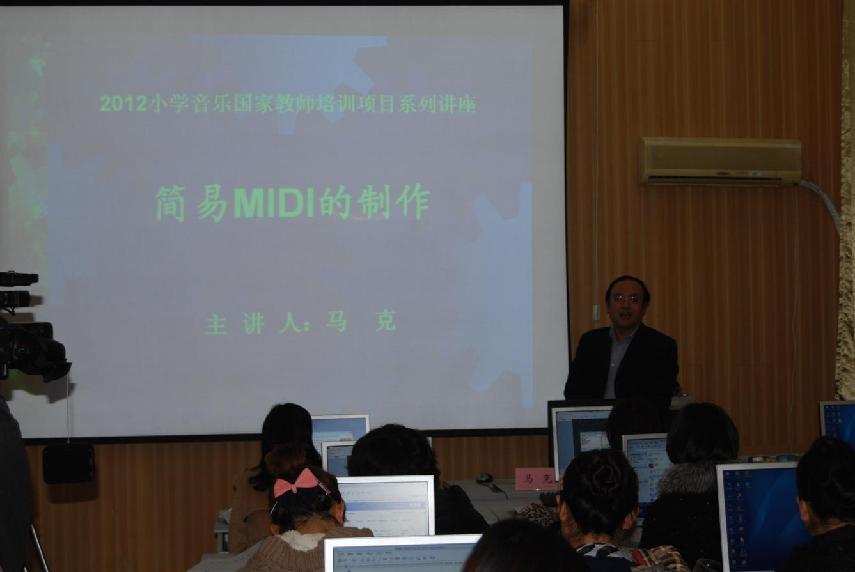
11月11日下午，人文学院音乐系马克教授在艺术楼为学员们作了一场题为《简易MIDI的制作》的讲座。马老师以电子音乐的历史发展为线索，讲诉了从二十世纪二十年代到八十年代，电子音乐经历了从最初的电子乐器到后来的MIDI这样一个发展过程。条理清晰的阐说为学员们走近MIDI打下了基础。
MIDI（乐器数字化接口）是音乐产业的核心，功能强大。为了让学员们能利用MIDI在室内演奏、编辑、编排和制作音乐，马克老师详细介绍了MIDI乐器的接口、配置MIDI系统的方法及常用软件。其中常用的软件主要有“TT简谱作曲家软件”、“作曲大师V6”、“OVERTURE软件”、“Encore五线谱制作软件”、“Cool Edit音频处理软件”等。大部分学员初次接触MIDI制作，在听讲过程中遇到了不少问题。马老师不厌其烦地讲解各个软件使用要点，并现场示范制作MIDI。系统全面的解说加上实践指导，学员们很快找到了MIDI制作的门路。简易MIDI的制作，对学员们今后的工作而言，意义无疑是巨大的。
- 学校音乐教育发展和改革的新机遇（黄琼瑶）
江南大学 人文学院 贺莉
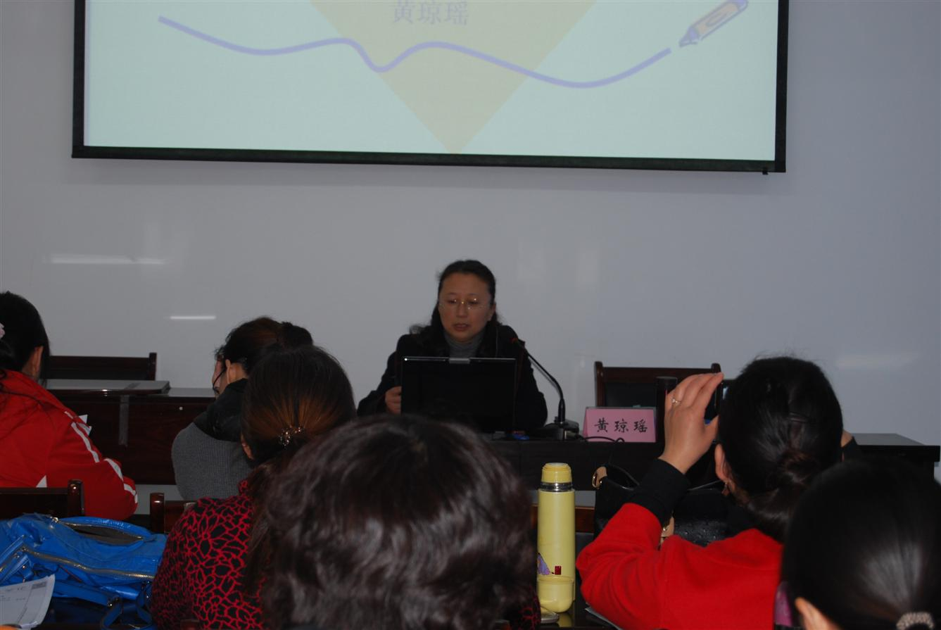
11月12日下午， 黄琼瑶教授为江南大学国培计划 小学音乐班的学员们带来一堂精彩而又睿智的讲座——《学校音乐教育发展和改革的新机遇》。黄教授将新旧两种课程标准对照着进行解读分析。首先介绍了11版课程标准的内容接着又从“课标”修订的背景、“课标”修订的指导思想、“课标”修订的依据与考量、“课标”修订的主要内容、“课标”修订给音乐教师提出的新要求五个方面来讲解。最后，她指出11版课标历经修改与锤炼，顺应了时代的发展，继承了我国教育和文化的优秀传统，吸纳了国际音乐教育的精髓。我们期望在音乐教学的真实环境中，它不仅能够经得起实践的检验，更能为基础教育的改革与发展带来新的转折和机遇。

- 器乐教学的组织与训练（苏州科技学院器乐教研室主任俞飞教授）
江南大学 人文学院 赵梓程
11月13日上午，江南大学“国培”小学音乐班的学员们准时来到江南大学田家炳楼403室，聆听苏州科技学院音乐学院器乐教研室主任、江苏竹笛学会副会长——俞飞教授带来的《民族器乐教学的组织与训练》专题讲座。
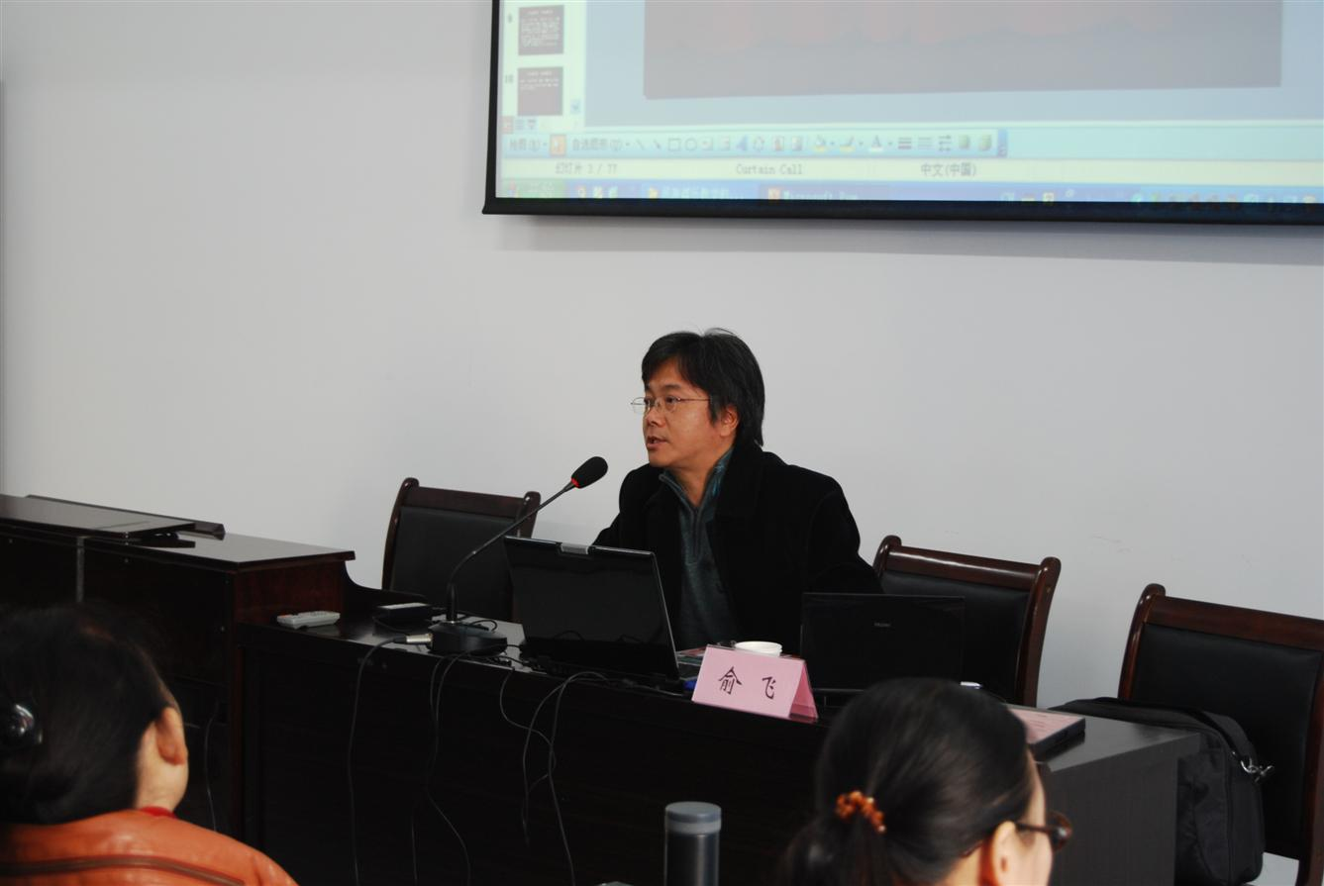
俞教授先就中国民族管弦乐队进行了概述，其中包括民族乐队的称呼及现状简述，民族乐器分类介绍，民族乐队的不同类型及编制，民族乐队的组织与训练。之后俞教授对这四点进行了深入的讲解。在民族乐队的称呼及现状简述方面，教授主要讲解了民族乐队在香港的称呼及现状，中国民族乐队在新加坡的称呼及现状，中国台湾地区的称呼，民族乐队在其他国家的现状简述这四点；在民族乐器分类介绍方面，教授将打击乐器，吹管乐器，弹乐组，拉弦乐器这四种器乐类型进行了介绍；在民族乐队的不同类型及编制方面，教授认为可以分为四个组，即拉弦乐器组，弹拨乐器组，吹管乐器组，打击乐器组这四组；在民族乐队的组织与训练的问题上，教授认为学生可以通过民乐学习陶冶秉性情操，在潜移默化中培养与提高心理素质和审美能力。
在演讲的过程中，俞教授慷慨激昂，“国培”老师们也都满怀热情的进行学习，虽然讲座只进行了3个小时，但是却让我们受益匪浅，让我们真正地领略到了中国传统民族乐器之魅力所在，了解到了华夏优秀文化之伟大和丰富，增加了对祖国的热爱之情。

聚集实践
（一）连元街小学课堂实例
江南大学 人文学院 贺莉
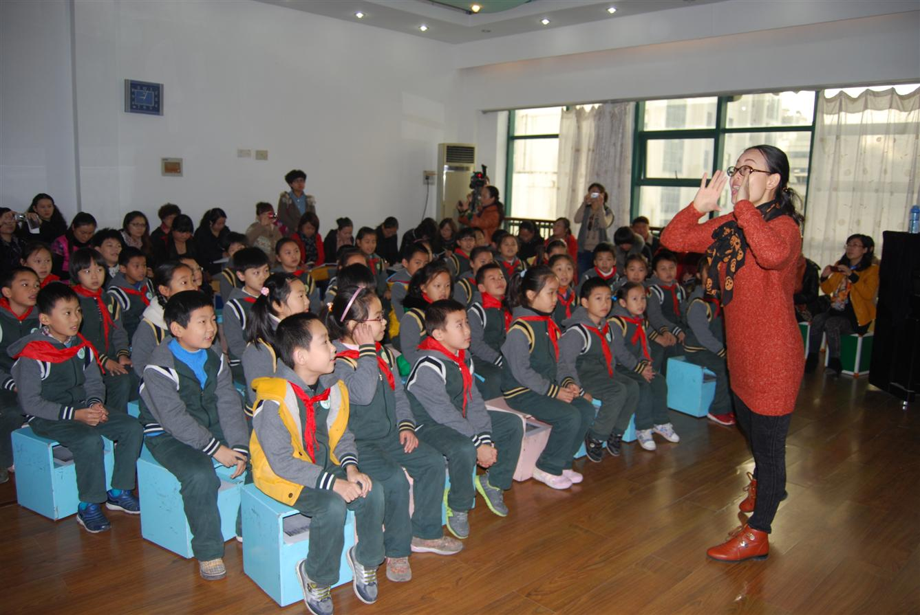
11月12日上午，在进行了为期几天的讲座培训之后，“国培”小学音乐班的学员们来到了无锡市连元街小学进行课堂实例研讨。
活动首先由国培班来自浙江建德市实验学校的曹素芬老师给连元街小学三年级的学生上一堂音乐课。曹老师教的是一首非常欢快的歌曲《采山》。曹老师镇定从容，教态大方。时而做出和孩童一样天真烂漫的动作，很快便使那些孩子融入到了音乐中。
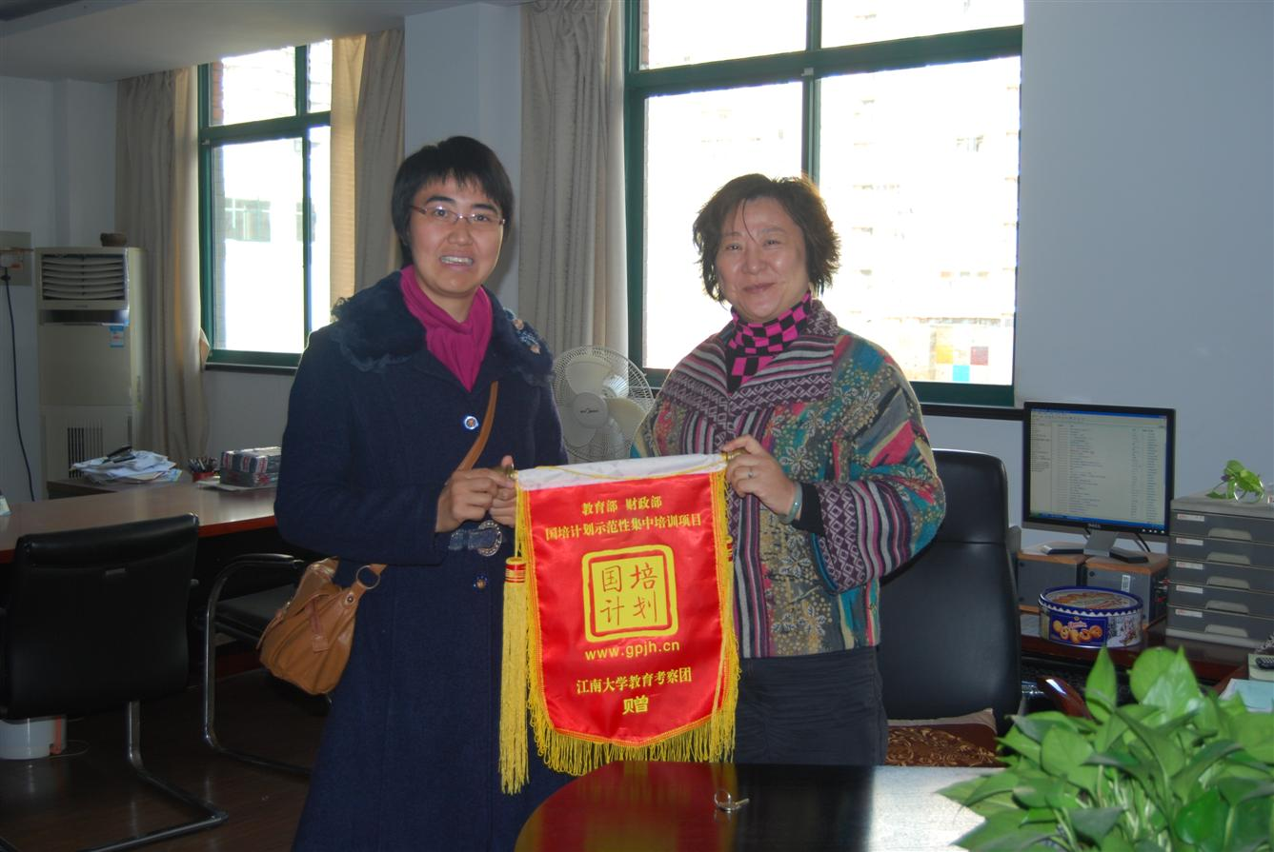
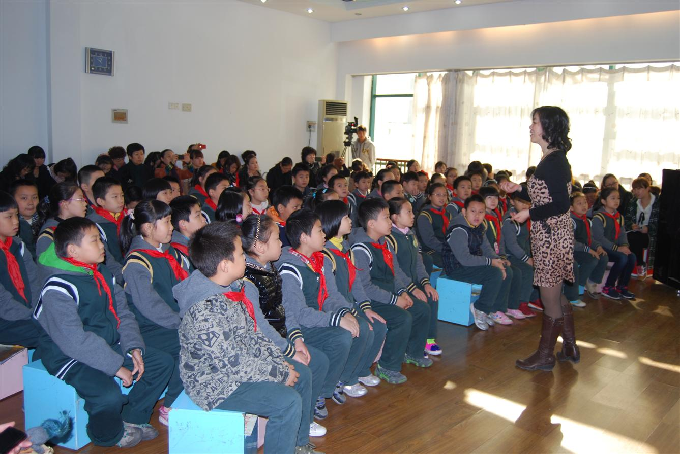
接下来是由连元街小学的杨丽梅老师为同学们上了一节《愉快的梦》的课。杨老师声音甜美，态度和蔼，教学步骤环环相扣，紧凑严密。使此次国培的小学音乐班的老师们受到了很大启发。
为表示对连元街小学对国培计划的支持与贡献，江南大学校长教师培训中心副主任戴云向连元街小学的领导献上锦旗以表感谢。

（二）扬名小学实践观摩
江南大学 人文学院 赵梓程
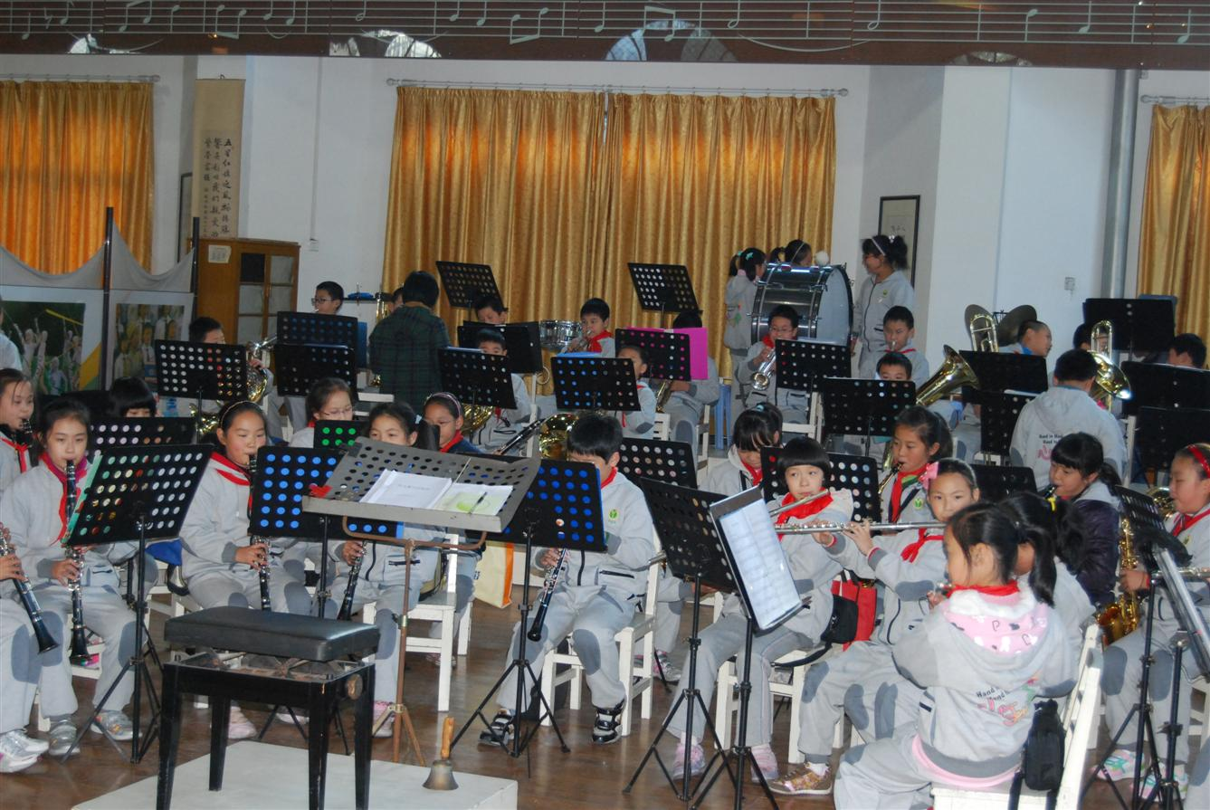
11月13日下午，“国培”小学音乐班的学员随车去到了坐落在无锡市的扬名中心小学望溪小学，始建于1939年， 1952年改名为曹婆桥小学，1986年9月正式命名为：无锡市扬名中心小学，位于无锡市曹张新村曹婆桥124号。
该学校注重素质教育，注重对学生素质的培养，学生们的艺术表现力不断接近专业水平。在该校老师的带领下，“国培”的老师们参观了学生们的艺体楼，在那里乐队的同学们为来观摩的老师们演奏了两首乐曲，在老师的指导下，学生们的表现非常优秀。在无锡中国音乐教育有着举足轻重地位的顾洪教授也做了点评，赞扬了学生们的长处，同时也指出了不足。
在学生们演奏期间，“国培”的老师们纷纷拿出自己的工具进行拍照和录像，相信老师们也收获了许多，在接下来的教育中会表现得更加优异。

（三）我的音乐教学观
江南大学 人文学院 沈银雨
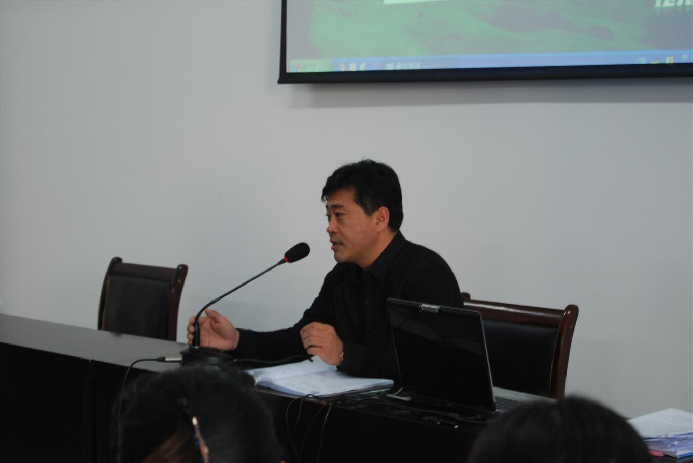
11月14日，为期十天的“国培计划”——江南大学小学音乐班培训已经接近尾声。在项目组的组织下，学员们选派代表作了关于“我的音乐教学观”的讨论。
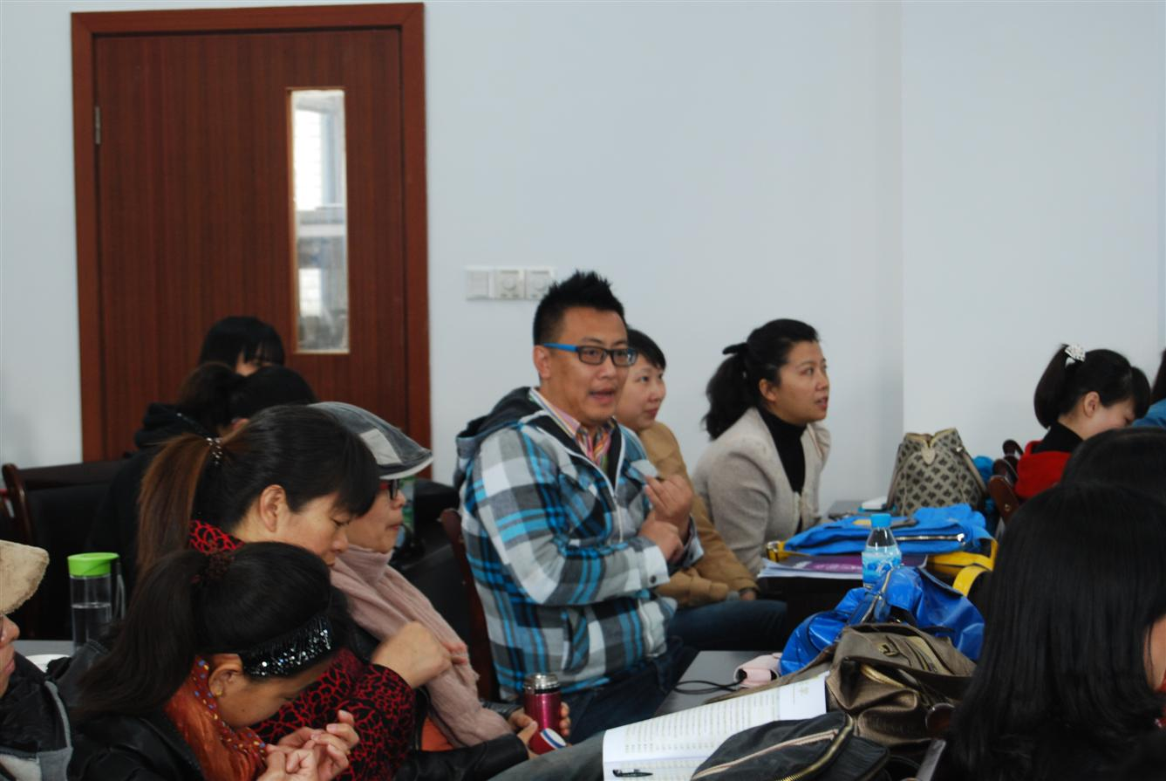
来自内蒙古的许平老师就“如何建设高效课堂”发表了见解。他强调：小学音乐要注重音乐的本体性，提高学生的参与度，发掘学生的主动性。江苏的葛晓红老师指出了小学音乐教育中学生缺乏“歌唱知识和技能”这一弱点。“两江乐韵”小组的高文丽老师，则从教师角度出发，阐述了“要成为一名优秀的音乐教师，必须要有‘三真’，即‘真情、真实、真功夫’”这一观点。“北国风光”小组的于龙双老师有感于这十天的培训，站着表达她对此次培训的感激之情。她还表示，一定要踏踏实实、本本分分做好小学音乐老师。“燕赵风采”小组的田静芳老师结合自己创办艺术特色学校这一实例，讲述了她的音乐教学观。在艺术教育中，她实施了“三四五”工程，多角度深入推行艺术教育。这一独特的教学观念，给在场的学员们今后的教育教学工作指明了方向。

学员天地
- 培训感悟
（一） 小角色，大担当——国培心得
茉莉芬芳 （江苏） 颜建平
11月4日，当我双脚踏进美丽清秀的江南大学校园时，我的内心充满了期待，很荣幸能够参加为期十天的 “国培计划（2012）——紧缺薄弱学科骨干教师培训培训项目”的学习。此次培训的主题为“小学音乐教师学科素养的提高——‘创、演、研’的综合能力”。我是一个来自县城一线的普通音乐教师，踏踏实实地做好自己的本职工作，把书上的内容教完、活动搞好就够了。但随着国培计划的深入，我越来越觉得自己应该重新看待自己的岗位，它虽然处在“小三门”这样一种尴尬的位置，但我们要放眼未来，国家正在投入大量的人力、物力、财力，希望通过各种举措提高全民族的素质，这样的重担就落在我们这些教育工作者的身上，这是一种责任，更是一种信任。如何通过专家的培训让我们更好地开展今后的教育工作是我这些天一直在思考的问题。
一、更新教育理念，纵观世界、放眼未来
在“国培”的这些天，我们每一天都有不少收获，短短的时间里我们却走近了数十位充满睿智、有追求、有思想的专家老师们。例如通过聆听尹爱青教授和马淑慧教授的讲座，我们了解了国家对新课标进行了哪些更新，为什么要更新？也了解了国际上先进的音教体系。专家的引领与对课标的解读，为我们提供了丰富的理论资源和先进的教学理念，让我真正树立了终身学习的理念，让我能以更宽阔的视野去看待我们的教育工作，让我学到了更多提自身素质和教育教学水平的方法和捷径，让我们了解了自己的现状与国际先进教学体系的差距，并带领我们探索如何将国际先进的音教法合理合法的应用到自己的教学中。
二、提高专业素养，充实自己、点亮学生
观看了尹教授带来的两节音乐课以及马琼教授的指挥基本功的展示，其中老师们过硬的基本功让我感触至深。要想培养出高素质的人才，我们必须有更娴熟的专业技能，才能驾驭课堂，点亮学生心中的艺术之火，激发他们探索艺术世界的欲望。
三、开发创新能力，开拓视野、敢于突破
这是一个创新的时代，没有创新就意味着落后，这次培训将“创新”提到了一个非常高的位置，不论是马淑慧教授的“发展创造力教学法”还是符姗姗院长的经典创意亦或是马琼教授的合唱视频，打破常规，表现手法多元，都透露着“创新、创意”在艺术表现领域和音乐教育工作中至关重要的位置。联系工作实际，我们必须开拓视野、求同存异、敢于突破，才能独具匠心，独树一帜。
时间过得真快，转眼国培已接近尾声，大家好像学得还不够尽兴，总觉得自己还有很多东西要学习。俗话说，师父领进门，修行在个人，回去以后我们还要将专家所讲的内容再进一步内化为自己的东西。在江大的这十多天里，每位学员都觉得这次培训和以往不同，课程安培合理，专家授课认真。感谢国家为我们安排这么好的学习机会，也感谢江南大学培训基地的老师热情周到的服务，让我们有种宾至如归的感觉。我最近常常在想：虽然目前我们是个小角色，但小角色也可以唱得很精彩，只要我们不断学习、不断积累、开拓创新，总有一天，我们能够登上更大的舞台，担当重要的角色，发挥自己更大的能量！

（二） 让民族音乐之花常开不败
茉莉芬芳 （江苏）周琴
今天上午是苏州科技学院俞飞教授有关《器乐教学的组织与训练》的讲座。也许是我也来自苏州的缘故吧，再加上我也曾经就读于苏州科技学院，所以听俞教授的课就觉得格外亲切，有一种“他乡遇故人”的感觉。通过听课，我了解了中国民族管弦乐队的现状，知道了民族乐器的分类、民族乐队的不同乐种等知识。值得一提的是，还有幸聆听了俞教授亲自演奏的竹笛曲《妆台秋思》《绿洲》，更是增添了我对老师的仰慕之情。
由于俞教授有在新加坡教学的多年经历，他向我们介绍了新加坡的教育体制，以及当地政府是如何扶植民乐进校园和一系列的操作流程。听了俞教授的介绍，我才知道原来新加坡的小学都是上半天课，下午1点半就放学了。这样学生就会有更多的时间来发展自己的兴趣爱好，真正做到因材施教。新加坡的教育体制有利于每个学生循序渐进地发展自己独特的天赋和兴趣。新加坡的教育同时吸收了东西方文化的精华，采用灵活的教学方法使学生的潜能得到培养和发展。因此它的教育非常成功，自成一体。新加坡实行精英教育，从小学开始层层选拔，对于好学生，学校、社会都会倾注全力去培养。
非常有感于新加坡的教育体制，回过头来，再来看看我们中国的教育体制。进入21世纪，中国政府把教育摆在优先发展的战略地位，提出了“科教兴国”的战略方针，不断深化教育体制改革，加强素质教育，坚持把普及9年制义务教育和扫除青壮年文盲作为教育工作的重中之重。“面向现代化、面向世界、面向未来”是中国教育发展的方向，也是进行教育改革和建设的指南。各级政府在不断增加教育投入的同时，鼓励民间多渠道、多形式办学。不难看出，中国和新加坡的教育体制有着很大的区别。任何一种体制都有它的利和弊，我觉得我们应该辩证的来认识这两种体制。正如前几天给我们讲座的顾洪老师所提倡的《周易》的阴阳思想那样，就让我们用阴阳的思想去认识我国的教育体制，让民族音乐之花常开不败。
- 音乐与健康
蒙腾晋美 （内蒙古）许平
音乐是什么？音乐是人们抒发感情、表现感情、寄托感情的艺术。为什么音乐能表达人们的感情呢？因为音与音之间联接或重叠，就产生了高低、疏密、强弱、浓淡、明暗、刚柔、起伏、断连等等，它与人的脉搏律动和感情起伏等等有一定的关联。特别对人的心理，会起着不能用言语所能形容的影响作用。因此，“音乐是感情的语言”，“乐与情通”。音乐可以对人的生理和心理状态产生许多影响。不同的节律、旋律、音调和音质，对人体能起到兴奋、抑制、松弛、镇静、催眠等不同作用。如快速的、愉快的旋律可加强肌肉的张力，振奋精神；音调柔和、节奏徐缓的乐曲，可产生镇静、安神作用，使呼吸平稳；优美的曲子使人感到轻松愉快。不同的曲调也可产生不同的情感反应。
音乐的不同功用
美容音乐
以其特有旋律、节奏、音效来配合美容护肤中的洁肤、按摩、排毒、脉冲、香薰等程序，伴着天籁之音，释放压力，舒畅身心，提高美容质量。
01 、森林晨曦 （放松） 02 、纯水之恋 （清洗） 03 、浪尖上的轻舞（按摩）04 、风笛情话 （排毒） 05 、英格兰玫瑰 （香薰） 06 、原始节拍 （脉冲）07 、奇迹在你眼里（纤体） 08 、海洋气息 （补水） 09 、涓涓细流 （滋养） 10 、恬然入梦 （休息）
减压音乐
曲目优美动人的古典音乐，绕梁三日，高音频乐声伴着和谐生动的旋律， 特别为脑筋及身躯而作的治疗艺术品。 让长期生活在工作与情感的压力和困扰下而身心疲惫、情绪低落，精神颓废的人纾解压力，恢复精神，健康生活。
01 、小夜曲 02 、圣母玛丽亚 03 、天鹅 04 、威尔斯船歌 05 、埃维拉马丁安 06 、圆舞曲 07 、乡村骑士 08 、培尔·金特之晨景 09 、慢柔板 10 、献给爱丽丝 11 、小步舞曲 12 、圣母的珠宝石 13 、寒鸭戏水 14 、天鹅湖组曲 15 、回家 16 、雨打芭蕉 17 、江南丝竹乐
消除疲劳音乐
节奏慢而韵律安详的音乐能够减低人体内具有刺激和兴奋作用的激素，聆听这样的音乐，可以使人感觉轻松舒畅，从而使精神疲劳得以消除。
01 、一个梦 02 、风雨中的惆怅 03 、抚摸 04 、在你的怀里 05 、星期六的早上来 06 、我离不开你 07 、爱的表情 08 、被带走的爱09 、蓝色的爱10 、如果你离开 11 、夏日圣地 12 、星期一，星期一 13 、第一次 14 、彩云追月 15 、海顿组曲之水上音乐 16 、德彪西管弦乐曲之大海 17 、百鸟朝凤
解忧音乐
带人进入一种非常放松的状态，并引导人进行各种自由的联想或回忆。通过这些联想或回忆，可进入自己的潜意识深层心理世界，这样就会逐渐摆脱精神负担，走出困境，寻找到快乐的源泉……
01 、写给茉莉 02 、梦见彩虹 03 、温柔在蔓延 04 、种下快乐 05 、天使在飞舞 06 、与爱相随 07 、春日的奇迹 08 、心灵的雨伞 09 、月恋 10 、寻找心乐园 11 、月夜 12 、梅花三弄 13 、春之歌 14 、春天来了 15 、步步高
失眠音乐
01 、二泉映月 02 、春讲花月夜 03 、寒江月 04 、神秘国 05 、各种摇篮曲。
（四） 参加“国培”有感
蒙腾晋美 （内蒙古）许平
有幸参加国培计划（2012）-----紧缺薄弱学科骨干教师培训项目江南大学小学音乐班的学习。通过专家讲座、参观交流，从中汲取先进的教学理念，优秀的教学方法，给我们参加“国培”的老师提供了一个相互学习、相互交流的平台，各位老师探讨教学过程中的欣喜和困惑，本次的培训也给我提供了一次很好的提升机会,解决了我在教学过程中的诸多困惑，同时也为今后教学改革提供了方向。
首先,是教学观念的转变。传统的教学过程把系统的传授知识作为重点，目的在于让学生系统地掌握大量的知识，强调知识的系统性和条理性，教师在教学中把知识的重点、难点、反复掂量估计，围绕它来展开自己的教学过程，往往会忽略学生能力的培养，而新一轮课程改革的教学目的不仅是让学生掌握系统的知识，更重要的使学生掌握学会学习的能力，并树立正确的情感态度价值观。新课改要求教师实现角色转换，教师的角色不再是单纯的教书匠，而应该是一个教育家。战斗在教育第一线的各科教师是直接参与教改的主力军，他们的教育能力与教育热情直接关系到教改的成败，所以，提高教师的能力与热情应该是我们的首要任务。 为此，学校尽可能创造有利的条件来提高教师队伍的综合素质，克服困难创造有利的教学硬件设施。如随时通报各校之间听课交流学习的情况，鼓励教师互相听课、评课，到外校交流；加强集备组工作，加强科任教师与班主任的交流；加强教师与学生的交流反馈，及时了解教学情况与学生的接受情况，进行各种形式的问卷调查……但是，不可否认课堂教学仍然是教学工作的主渠道，因此，加强集体备课工作是非常重要的。
其次，要关注学生，培养学生科学探究的能力。传统学习方式把学习建立在人的客体性、受动性、依赖性的一面上，从而导致人的主体性、能动性、独立性的不断销蚀。转变学习方式就是要转变这种他主性、被动性的学习状态，把学习变成人的主体性、能动性、独立性不断生成、张扬、发展、提升的过程。本次课程改革提倡以弘扬人的主体性、能动性、独立性为宗旨的自主学习。新的教材中探究活动贯穿全书中，因此，它注重学生探究式学习方法的培养和训练，让学生自己去提问题、作假设、制定计划、实施计划，这有利于培养学生的创造性思维和实践能力，激发学生的主观能动性，真正体现学生的主体性。新理念要求教师必须改变教学策略和改变教学方法，改变学生的学习方式，把学什么变成怎么学，把被动地学转为主动地去学。需要我们不断地去更新观念，注意师生角色的转变，且在实际的教学过程中，要注意课堂的任何一个环节，注重给学生营造一个良好的氛围，建立平等、民主、信任的新型师生关系，引导学生的情感处于积极的、自由的，宽松的心理状态，能自主的参与课堂教学，使课堂气氛活跃，使不同层次学生的思维进入一个自由驰骋的空间。
通过培训我对新课程的教学理念有比较深刻的理解与体会；通过培训我对以人为本的教学观念有了更深刻的认识。关注全体学生，放下架子把学生当作朋友是我今后努力的方向。但对具体实施仍有一定的困惑，还须在今后的实践中不断学习、总结和反思，总之，这样的培训是很有效的一种方式，希望今后能有机会多参加类似的活动。
(五) 在新起点中起飞——音乐国培学习体会
两江乐韵 （黑龙江） 刘非
来到无锡，虽已秋冬之季，但这次培训，却让我如沐春风，受益匪浅。我得到的不仅仅是更多的知识，更重要的是一种教育理念的提升，一种带着教育改革投身于教育事业的执着信念。
首先，这次音乐教师的国培对我们来说是及时而有效的。使我从观念上，从理论知识水平上，方法与技巧上都得到了很大的认识与提高，在某些方面有了质的进步。
其次，这次培训，促使我在自己的音乐教学上有了深刻的反思，古语说：“吾日三省吾身”。教学中我们更应做一名反思型的老师。一名老师能成为教学上的能手 ，不是一蹴而就，而是经过长期的磨练，在反思中不断地成长起来的。过去我自以为自己的音乐水平应该可以教好学生了，对教学中的深层次的思考认识不足，反思不够。通过培训，我看到了专家教授们的严谨教学态度，授课的专心致志，看到了同行们的认真钻研与孜孜不倦的学习劲头，更看到了自己的不足之处。促使我将在今后的教学与学习中，要用新的教学理念进行教学，刻苦钻研，勇于创新，对学生的艺术教育方面作出自己应做的贡献。
最后，让我借用江南大学致学员信中的一句话：“学习意味着成长，积极参与培训意味着给自己带来又一个新的成长起点”。就让我们在新起点中起飞，飞向祖国各地的音乐教育战线；像音乐天使一样，飞向学生们的心里。

（六） 相约江大 情系国培
蒙腾晋美 （内蒙古） 白海梅
我来自内蒙基层的一线音乐教师，当我接到江南大学音乐国培班的通知时，我很兴奋，也很激动，因为这是全国首届音乐骨干教师的培训，而且又是在美丽的江南。内蒙只有五人，而我就是其中的一员，可想而知机会难得，我是何等的幸运，只可惜初冬的第一场雪还是给我的江南国培之行留了一点点遗憾，没能参加上音乐国培班的开班典礼，还好，专家们的讲座我一个都没有缺席。接下来我就将这几天在江南大学生活和学习的感受与大家分享。
优美的校园环境：当我踏入江南大学的大门时，让我眼前一亮，怎么比我们的旗县还大啊！放下行李，我漫步在江大校园的小路上，欣赏着我这辈子都没进过的学府——大学。一条条小河连着一座座石桥，包围着一幢幢错落有致的教学楼和宿舍楼，一个个充满阳光的学子们，脸上洋溢着幸福的微笑，给江南大学增添了几分活力。
优越的吃住条件：江南大学给我们国培老师提供了良好的生活和学习环境，安静舒适的住宿和丰富美味的饭菜，还有每天接送我们学习的大巴，让我感到很幸福，同时也感到江南大学工作的严谨和对我们这些基层老师的重视。
一流的专家讲授：江大为我们邀请的都是全国一流的专家教授，每个专家的身上都有一种忘我精神和奉献精神，她们在有限的时间里给我们传授她们的经验和知识，恨不得将毕生的知识授予我们这些如饥似渴、需要补充营养的一线老师们，只可惜时间太短了，我真希望国家能多给我们这样学习和进修的机会。
通过这几天的学习，我有太多太多的感触，同时也留给我很多的思考。我看到为我们服务的老师们是那样的和蔼可亲，为我们授课的教师是那么的认真和精彩，学习的每位学员是那样的认真和忘我。从这几天的学习中，我受益匪浅，学到了很多音乐的专业技能技巧，同时我也找到了我的位置和未来奋斗的方向，也看到了我的弱点和不足，在今后的音乐教学中我要不断地学习和探索，我将本次国培老师们讲授的知识带回去，慢慢地去消化和吸收，并把学习到的知识和同事们共同分享，共同把我的音乐教育搞好，同时我也希望将国培进行到底，让更多的音乐教师都有机会参加到国培的学习中来。

（七） 感动国培
北国风光组 （ 吉林）于龙双
时间稍纵即逝,转瞬间,我们在江南大学的国培已经接近尾声,几天来的国培生活,我们受益匪浅,美丽的江南大学给我们留下了深刻的印象.这里不仅有江南的婉约,学府的风姿,更有着像马克老师、戴云老师、孙晓烨老师……的资深与厚重。请允许我省略了他们的头衔，因为在他们身上我看到了更多的是他们老师的角色，那闪着光辉的为人师者的高大形象。
不能忘记初入江南大学的我们是多么的迷茫和无助，尤其是我们来自祖国遥远北疆的学员，无论是气候还是生活习惯都大大的不适应，初来时我们的新奇、对江南大学的景仰已经被陌生的环境带给我们的迷茫淹没了。而恰恰在这时，马老师、戴老师、孙老师还有国培班的全体老师到每一个房间来看我们，自那一刹那起，我们不再孤单和无助，我们身后有这些和蔼可亲的老师们。“学无先后，达者为师”，虽然他们大多数都没有我们的年龄大。
生活上的关心令我们心里暖呼呼的，学习上的帮助却是如暗夜灯塔，醍醐灌顶。在这些优秀的专家团队的每一位专家、老师的身上，我们看到了一种精神，一种为教育事业服务的精神，一种为基层老师服务的精神，一种为祖国的未来奉献的精神。
几天来的培训，无论是课时安排、专家的选配都让每一位学员由衷的感动。我们在每一节课上忘情的吮吸着营养，我们从来时的迷茫的困境里走了出来，是他们给了我们方向，并为我们注入迎着正确方向努力前行的动力。更让我们感动的是每一位讲座的专家诚恳的态度。在他们的课堂上，尽管他们有着很高的专业修养和厚重的文学积淀，但是他们却平易近人到让我们想亲近。马克老师在他讲课伊始就告诉我们：别担心，我一定能教会你们，就算这一下午的时间我教不会你们，我也会用业余时间让你们学会……多么朴实而又令人感动的话语啊！孙老师在讲座之前为我们准备了大量的资料，同时作为艺术班主任她的心里牵挂着我们每一位学员，嘘寒问暖不说，哪位学员病了，不舒服了她就像“能掐会算”一样了如指掌；戴云老师更是辛苦，生活上的所有事情都堆在了她的身上，学员的衣食住行，是她每天最挂心的……
在短短的几天，像这样朴实而又令人感动的“小事”不胜枚举，作为最受益的我们无以为报，只能在国培即将结束的时候说上一句心里话：国培给我们创造学习的机会，而江南大学的老师和专家团队却是让我们踏踏实实的成长！

（八） 音乐彰显魅力，国培助我成长
两江乐韵 （黑龙江） 张莉青
乘着长长的列车，来到了美丽的无锡“江南大学”虽然这里的天气有些凉爽，但是这里的每一位老师却给了我无数的关怀，让我感到了家一般的温暖。培训中活动形式多样、内容丰富，聆听了来自不同领域的教授专家的报告讲座，每一场讲座都好比一份美味大餐，既学习了很多理论知识，也获得了很多新的理念。我特别珍惜这次学习机会。因为他们为我提供了宝贵的教学案例和资源，让我从自身出发寻找差距，反复地琢磨和专研，不断地去反思、去总结。对我来说，不论是从理论上还是教学上，都是一个让我进步的有良时机。从每次的学习中，我的教学理念与教学艺术又得到了一次升华，让我对音乐教学又充满了信心与希望. 以前的教学，几乎都是强行灌输给学生。课堂上往往都是老师在唱独角戏，不管学生有没有兴趣，仍然按陈旧的教学手段、思想，强求学生被动接受学习，我是课堂的核心、组织者，学生必须跟着我的脚步走。而新课程明确指出，教师在课堂中的角色要发生根本性的变化，从指导者转变为组织者、参与者和合作伙伴。教学结构也发生相应变化，应创设与学生生活密切相关的情境激发学生的求知欲，使学生由被动学变为我要学、我想学；引导学生进行自主探究学习，让学生充分自主探索、合作交流，自己发现问题，归纳出解决问题的方法、规律。
有句俗语说的好，“心动不如行动”，亲听了几位教育教学专家们的精彩讲授，我们私下里热烈交流讨论，人人坦言收获。我觉得自己在今后的教育教学实践中，在对教育工作的宗旨认识、音乐教师肩负的育人责任、新课程理念的探索与思考、音乐课堂教学的模式实践、科研课题的立项与实践、师生和谐关系的协调、音乐教学艺术的高层次塑造等教学环节设计等方面，都应该有更高的追求与目标。
总而言之， 通过几天的培训，使我提高了认识，理清了思路，找到了自身的不足之处以及与成为优秀教师的差距所在，对于今后应该如何去更好的提高自己必将起到巨大的推动作用，将以此为起点，让“差距”成为自身发展的原动力，不断反思自我，让自己不断成长。

（九） 在国培中成长
燕赵风采（河北）张丽霞
2012年11月5日，全国8个省份的50名小学音乐教师相聚在美丽的江南大学，参加“国培计划”小学音乐班的培训，刚刚参加工作不久的我，能有这样的机会，使我倍感荣幸。通过这些天的学习交流，我学习了很多知识，而且有了深的认识，这次在国培计划中我有幸倾听了众多专家和学者的精彩讲解，多位教育名家的讲座给我带来了心智的启迪、情感的熏陶和精神的享受，让我饱享了高规格的“文化大餐” ！这次培训内容丰富，学术水平高，充满了教育智慧，使我开阔了眼界。
这次国培教育，以开放自由的特点，为我们教师打开一扇收纳外来新鲜空气的窗户，汇集了四面八方的精华，欣赏广大同仁们精美的帖子和反思，还有对教学的一些独到的见解，使我深刻体会到山外有山人外有人的含义，同时也使我产生强烈的震撼，使我深刻意识到反思不再是应付学校常规检查而所做，而要真正反思每堂课的成功和不足之处，不再使反思成为一种形式，而要使它成为一种真正习惯，一种动力。
总之，这次“国培计划”使我受益匪浅，感谢“国培”为我们提供了这么难得的合理的自由学习机会；感谢为我们服务的每一位教师，他们的细心与热情让我对此次学习充满了信心！我决心把培训中所学的业务知识运用到教学实践中去，努力与学生共同进步、共同发展。

（十） 相约无锡 情系国培
燕赵风采 (河北) 王芝英
2012年11月4日，是一个平凡而又难忘的日子。就在那一天，我有幸来到著名的鱼米之乡无锡，与来自祖国各地八个省份的老师们相聚在美丽的江南大学，开始了“国培计划2012——紧缺薄弱学科骨干教师音乐班”的培训。
当天晚上，江南大学负责这次培训的校领导老师们来到我们入住的宾馆进行慰问，并就学习、食宿等问题进行了亲切的交谈，使在异乡的我们感受到了浓浓的亲情与关怀。
培训已经进行了六天，在这几天里，我们倾听了十余位知名专家的讲座，参观了一所著名的小学——东林小学，并观摩了东林小学的合唱与乐队训练，真是受益匪浅，感慨颇多。
专家老师们的授课各具特色，亮点纷呈，充分体现了他们先进的教学理念、丰厚的文化底蕴及对艺术对音乐事业的执着追求。
徐湘老师的讲座，让我近距离地感受到中国民间音乐家阿炳的音乐人生及他的《二泉映月》为中国民间音乐带来的巨大贡献，同时也让我感受到徐湘老师那种对音乐艺术执着追求的精神。
美丽大方的晓烨老师，虽然年轻，但是她的学识让我折服。她用娓娓动听的话语，对“音乐论文的写作”和“音乐课题的申报”进行了详细全面的讲解，解决了我们写音乐论文的困惑，加深了我们对音乐论文和音乐课题的理解。
热情幽默的尹爱青老师，让我们对《中小学音乐课程标准》有了更加深刻地认识与领悟。她为我们展示点评的音乐示范录像课，使我对音乐课堂的教学设计有了更深的认识与理解。
优雅的马琼老师，无论从合唱还是从指挥，对我们一一指点，让我对合唱和指挥有了新的兴趣，同时也有了新的认识和提高，对我今后的教学和工作会有很大的帮助。
戴云老师、马克老师一直为我们的培训忙碌着，嘘寒问暖，跑前忙后，关怀无微不至，真让我们十分感动！在此，想对他们说：“谢谢你们，你们辛苦了！”
最后，感谢“国培”，让我们来到美丽的无锡江大！感谢“国培”，让我们学到了很多新知识、新理念！感谢“国培”，让我们结识了许多新朋友！感谢“国培”， 让我们懂得要不断学习才会永远与时俱进！几天后，我们将回到自己的工作岗位，我们会带着学习到的新理念新知识，怀着更大的热情投入到教育教学工作中去！

（十一） 现代音乐让音乐教学锦上添花
——记《MIDI音乐制作》有感
燕赵风采 （河北）田甜
在现代教育技术飞速发展的今天，对音乐教师的素养要求也越来越高，面对这样的现状，灵活并熟练运用现代教育手段，丰富音乐课堂也成为音乐教师必修的一门课程。
11月11日下午，我们在艺术楼聆听了马克老师的关于MIDI音乐制作的讲解，对于自己还不熟悉的领域，学员们听得认真，记得仔细，面对大家提出的疑问，马克老师也耐心细致地为我们一一做了解答。从电子音乐的发展，到电脑音乐的编配，每一个新知识都让我们如获至宝，茅塞顿开。同时也意识到只有不断提高自身素质，做一个全面发展的研究型教师，才是合格教师的发展方向。在马克老师的耐心讲解下，我们初步学会了用电脑编辑乐谱、歌词，在编配和声方面也有一定的提高，相信当大家听到自己制作的音乐时都有一种成就感，这是我们参加国培学习的最宝贵的财富，也让音乐课堂锦上添花！
在这里感谢各位专家教授的倾情讲演，也感谢江南大学为我们提供的良好的学习环境，我们也会将此次学习的精髓运用到实际教学中，努力在各自的岗位上再创佳绩！

（十二） 国 培 有 感
燕赵风采（河北）李雅楠
转眼间，来到江大这座充满学术气息的学校，已经整整一星期了。每天紧张的学习，使我仿佛回到了学生时代，受益颇多，不仅学习了理论，同时还注重实践，观摩了成功的案例，考察了优秀的学校，让我对音乐这门弱势但重要的学科有了崭新的认识，这会对我今后的音乐教学工作的提高有很大的帮助。特别是马琼教授的《指挥技能与合唱训练》让我学到了很多实际的东西，也改变了我的一些偏颇的认识。
马教授先从理论上讲解了对指挥的认识、指挥的技术手段、合唱的艺术标准、合唱声音的概念、合唱声音的训练、世界合唱的大方向以及中国合唱的现状，国际评分的标准、童声合唱的训练意义、训练方法和内容、手位表情示意。这么大容量的内容，马教授却讲得有条不紊，每一个内容都讲得很具体、很深入。同时，理论和实践相结合，让我们边学边练，使抽象枯燥的理论变成形象的具体操作，内化成自觉的行为习惯，使我们的专业水平真正得到了提高。
可能是学过舞蹈的缘故，原来我对于指挥动作，在要求指挥准确明确的前提下，还要对动作进行设计，为了好看，动作往往复杂化，总怕指挥得没有美感，不好看。可是今天马教授在课上纠正了我的想法，我发现她在讲台上简练准确的示范，能够使被指挥者更准确地体会指挥的要求，同指挥进行更好的交流，从而更准确地表现音乐了。
通过几天的学习，我深刻地认识到，现代化的教育，离不开现代化的教学手段，现代化的教学理念，更离不开创新的意识与能力，我们只有不断地学习，才能提高自己的教学水平、教学能力，使我们的课堂更加有效，江南大学给我们提供了这么好的学习机会，让我从心里感到感谢，在此向这几天为我们的生活和学习一直辛勤劳动的老师们说声：“老师，辛苦了！”

诗苑心语
念奴娇.国培怀想
北国风光 （吉林） 于龙双

长江北去太湖畔，十省音乐教师，汇聚江大。
话课改，十载风云际会。
塞北南疆，八方流派，各抒豪情志，
央央大国，且看多少豪杰。
回顾初入无锡，江南大学府，新奇倍至。
国培团队，专家组，课程科学设置。
朝学夕固，恐孙山名落，笨鸟先试。
时光荏苒，国培能有再次！

一剪梅.心系国培
北国风光（吉林） 于龙双
缘系国培聚仲秋，十省精英，一旬相投。
承载大任谁人来？江南大学，艺术田楼。
课程专家均上筹，一次培训，多种交流。
无奈时光匆匆过，未离江大，已染别愁！
结业典礼
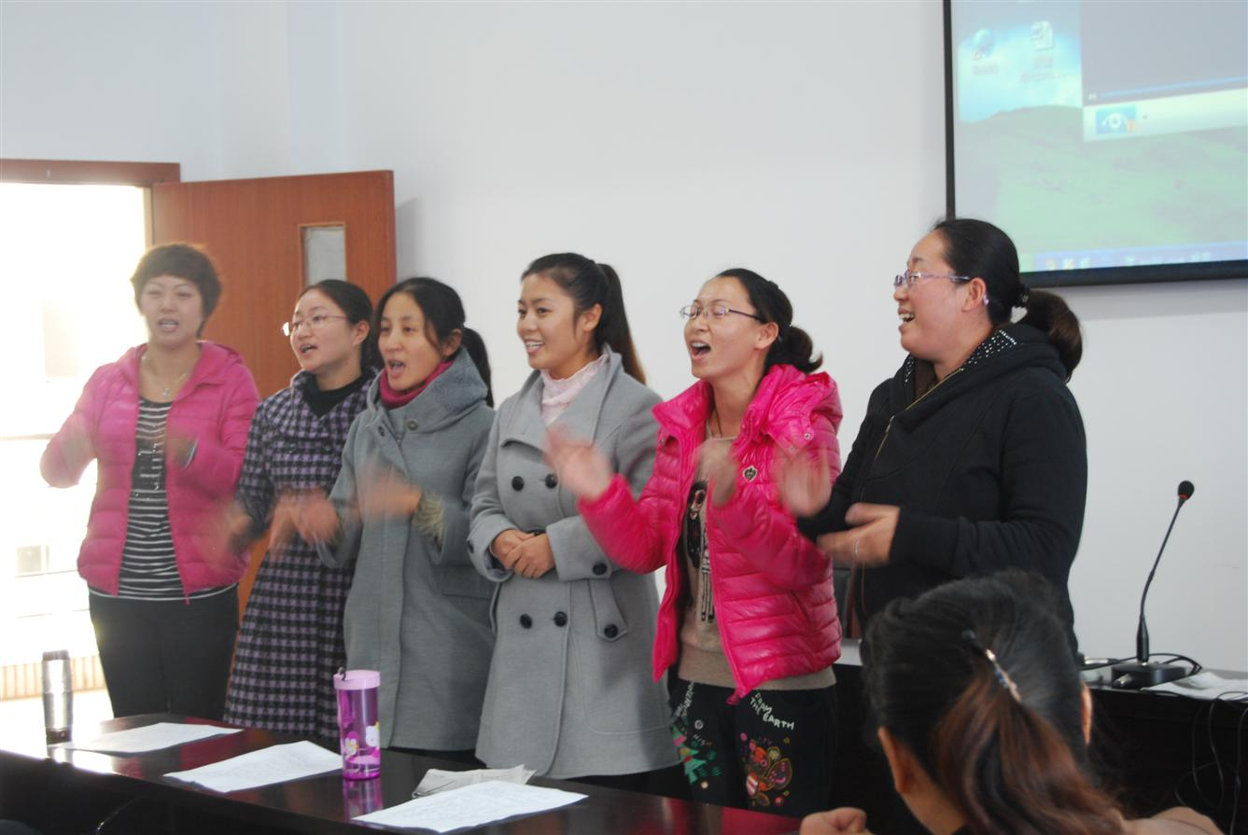
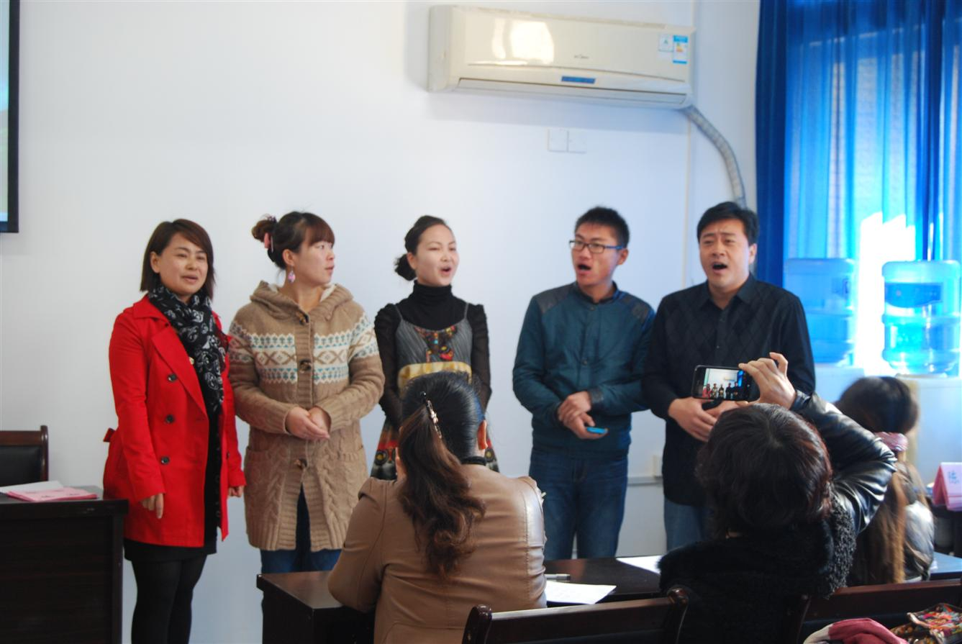
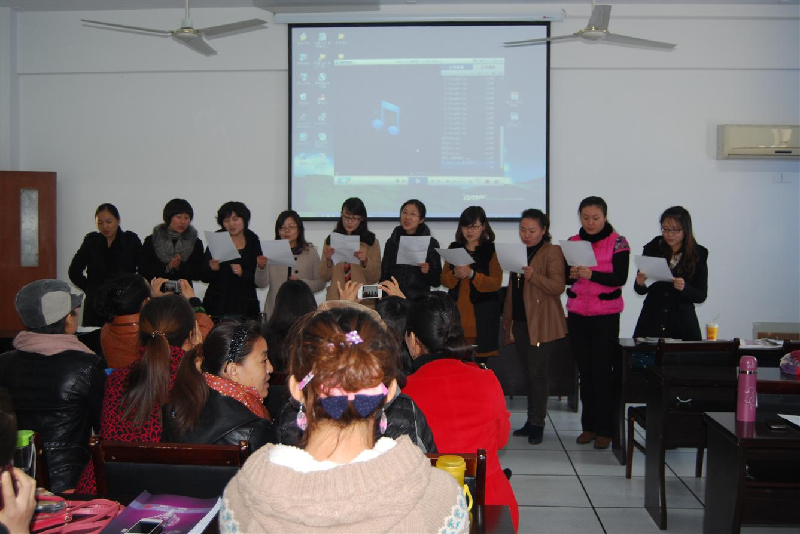
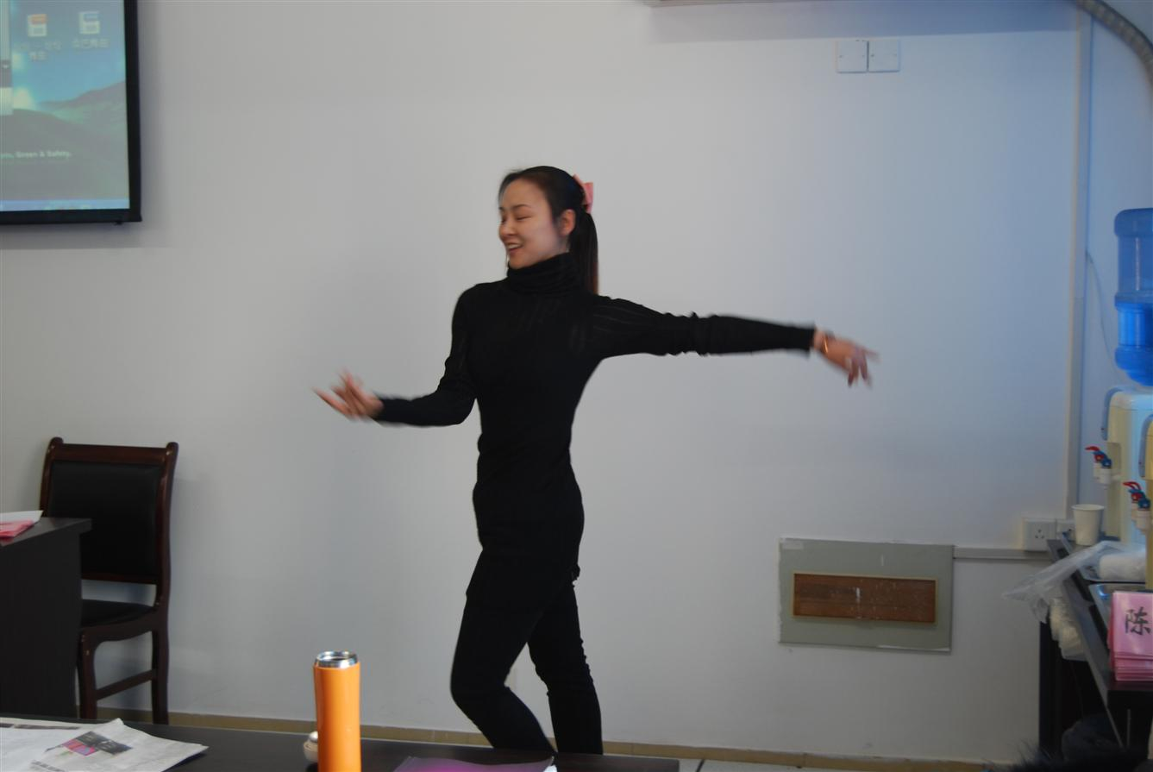
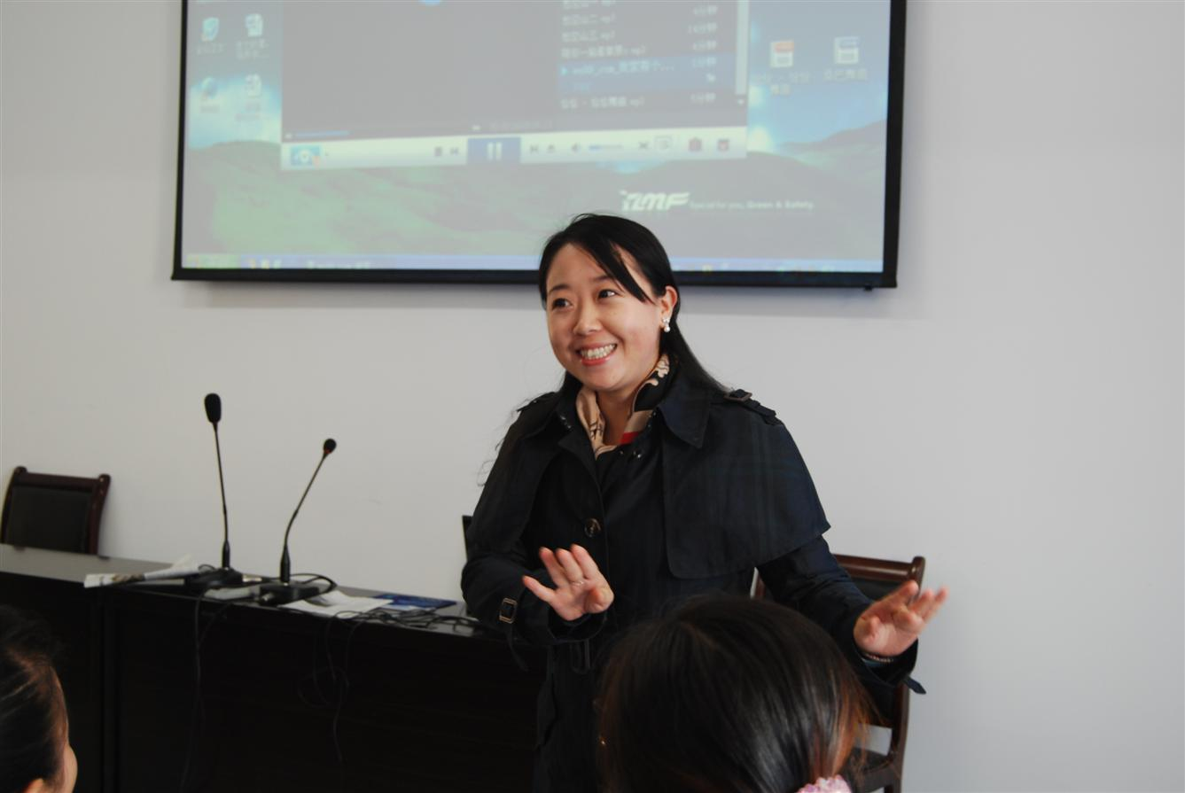
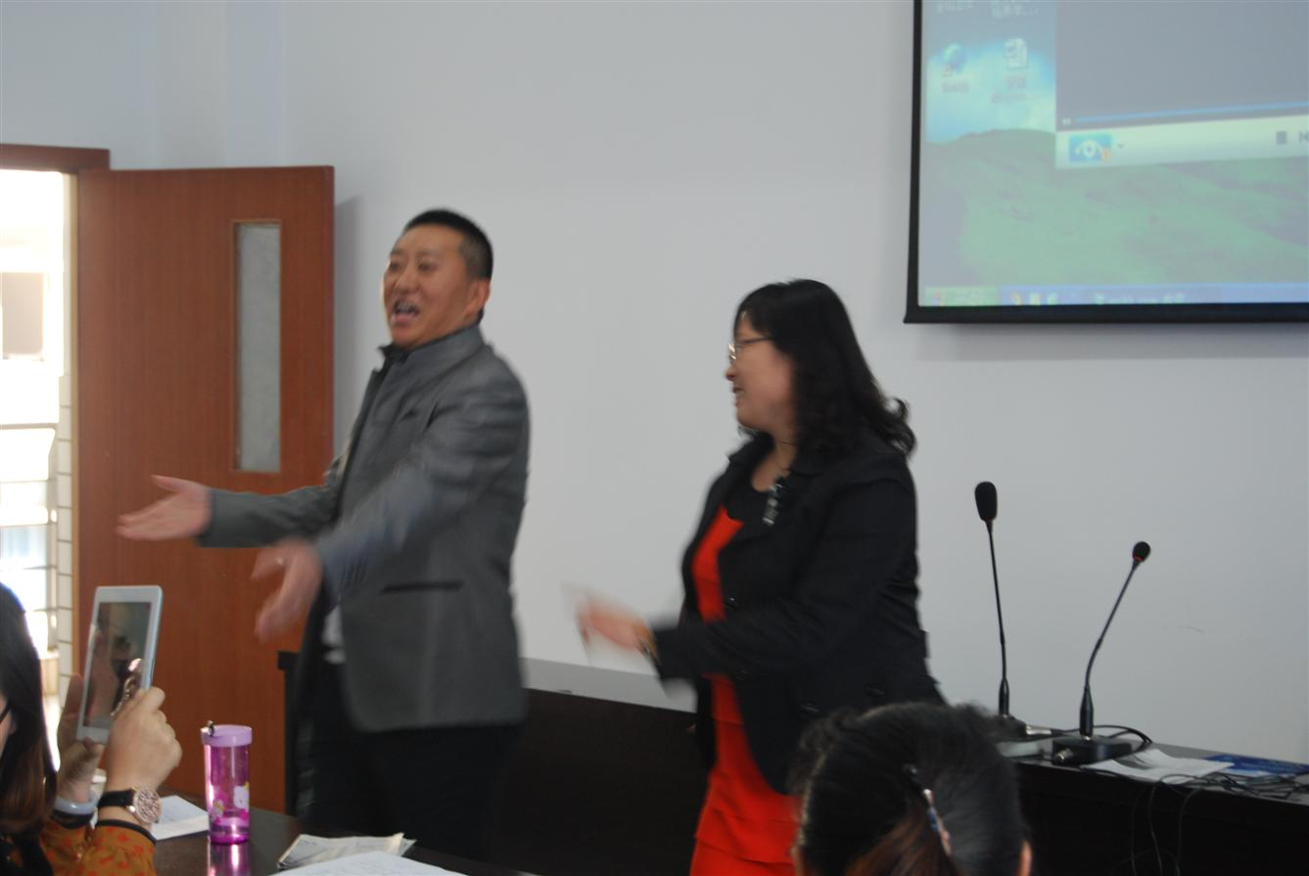
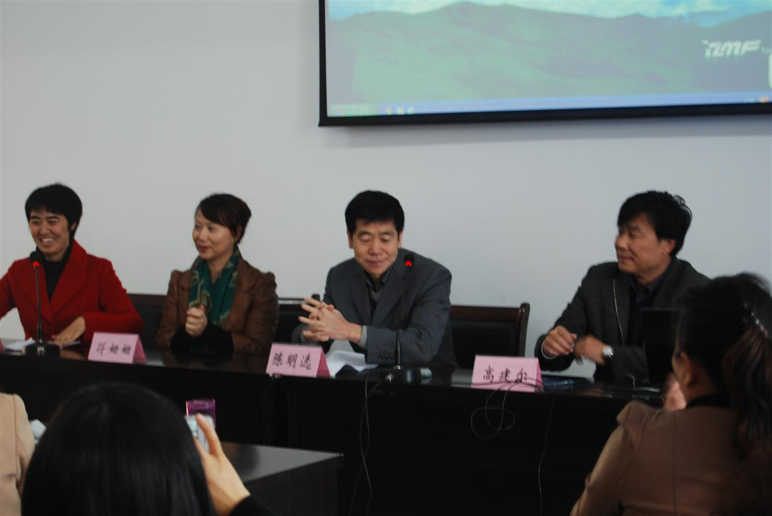
11月14日上午，继“我的音乐教学观”讨论结束后，国培班结业典礼的序幕拉开了。学员们按小组登台献艺。首先登场的是内蒙古的五位老师，他们带着草原人民特有的热情，为学员献上了一曲《陪你一起看草原》。富有民族特色的歌声配上曼妙的舞姿，引来了阵阵掌声。江苏的美女老师们别出心裁，用报纸作道具表演了小魔术，尔后带来的民歌《太湖美》婉转优美，令人陶醉。黑龙江的一位老师现场发挥，踩着“恰恰”的节奏，跳了一支热情奔放的舞，赢来阵阵喝彩。浙江的一位老师则带着江南特有的吴侬软语，唱了一曲越剧《我家有个小九妹》。来自山西的老师们用说唱的形式献了一曲《人说山西好风光》，表达了他们对故乡的无限怀恋。吉林的姚远和王丽波老师表演了富有东北特色的二人转，幽默诙谐的表演引得全场大笑。把表演推向高潮的是河北的老师们，她们声情并茂地演唱了民歌《回娘家》，把这十天来对家乡的想念之情融入到了歌声里。
最后，学员代表陈萍和许平老师分别上台发言，分享了十天培训的收获。人文学院院长陈明选老师作了最后的总结，并对学员们提出了几点要求，希望他们能“培育爱心；深入学习，提高教育理念和方法”。至此，“国培计划（2012）”——江南大学小学音乐班培训画上了一个圆满的句号。

主 办：江南大学田家炳教育科学学院 江南大学校长教师培训中心
主 编：陈明选
责任编辑：戴云
编 委：马克、管乐、孙晓烨、孙丝丝、戴云
编 辑：孙晓烨、贺莉
地 址：江苏无锡蠡湖大道1800号

